**Сушко Иозефат Савов (Suszko Jozefat)**

11 сентября 1794 г – крещение (НИАБ 136-13-894, лист 22об, №37/1794-р (ориг)), (РГИА 823-2-18, лист 250об,№27/1794-р (коп)).

**НИАБ 136-13-894:** Лист 22об. **Метрическая запись №37/1794-р (ориг).**

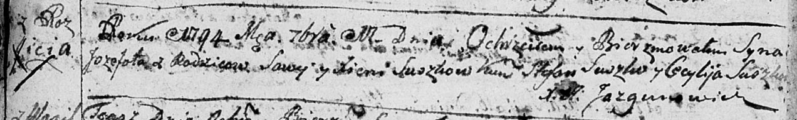

Дедиловичская Покровская церковь. 11 сентября 1794 года. Метрическая запись о крещении.

Suszko Jozefat – сын родителей с деревни Разлитье.

Suszko Sawa – отец.

Suszkowa Xienia – мать.

Suszko Stefan - кум.

Suszkowa Cecylija - кума.

Jazgunowicz Antoni – ксёндз.

**РГИА 823-2-18:** Лист 250об. **Метрическая запись №27/1794-р (коп).**

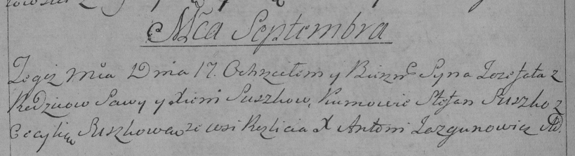

Дедиловичская Покровская церковь. 17 сентября 1794 года. Метрическая запись о крещении.

Suszko Jozefat – сын родителей с деревни Разлитье.

Suszko Sawa – отец.

Suszkowa Xienia – мать.

Suszko Stefan – кум.

Suszkowa Cecylia – кума.

Jazgunowicz Antoni – ксёндз.